**Kreuzfahrtbericht ART 291C**

San Francisco, 12.02.2019

**„Kanarische Inseln und Madeira“**

**21.02.2022 – 13.03.2022 (20 Tage)**

|  |  |  |  |  |  |
| --- | --- | --- | --- | --- | --- |
| **Datum** | **Hafen** | **Geplant lt. Ausschreibung**  **Ankunft             Abfahrt** | | **Tatsächliche Zeiten**  **Ankunft       Abfahrt** | |
| 21.02.22 | Hamburg | - | 17.00 | - | 19.12 |
| 22.02.22 | Auf See | - | - | - | - |
| 23.02.22 | Auf See | - | - | - | - |
| 24.02.22 | Auf See | - | - | - | - |
| 25.02.22 | Vigo | 08.00 | 18.00 | 07.06 | 17.54 |
| 26.02.22 | Lissabon | 13.00 | - | 11.42 | - |
| 27.02.22 | Lissabon | - | 14.00 | - | 13.54 |
| 28.02.22 | Auf See | - | - | - | - |
| 01.03.22 | Arrecife | 09.00 | 21.00 | 07.30 | 22.30 |
| 02.03.22 | Las Palmas | 07.00 | 23.00 | 07.54 | 23.12 |
| 03.03.22 | Santa Cruz de Tenerife | 07.00 | 22.00 | 07.36 | 22.30 |
| 04.03.22 | San Sebastian | 08.00 | 22.00 | 07.24 | 18.30 |
| 05.03.22 | Santa Cruz de la Palma | 08.00 | 18.00 | 07.24 | 18.30 |
| 06.03.22 | Funchal | 12.00 | - | 11.18 | - |
| 07.03.22 | Funchal | - | 17.00 | - | 17.30 |
| 08.03.22 | Auf See | - | - | - | - |
| 09.03.22 | Auf See | - | - | - | - |
| 10.03.22 | Auf See | - | - | - | - |
| 11.03.22 | Portsmouth | 08.00 | 20.00 | 07.34 | 19.42 |
| 12.03.22 | Auf See | - | - | - | - |
| 13.03.22 | Hamburg | 09.00 | - | 06.48 | - |

**Kapitän** Morten A. Hansen

**Hotelmanager** Thomas Appenzeller

**Schiffsarzt**  Dr. Wolfgang Roeske

**Staffliste**



**Passagiere**

|  |  |  |  |
| --- | --- | --- | --- |
| **Age Between** | **Count** |  | **%age** |
| 0 to 20 years | 0 | 0.00 |
| 21 to 40 years | 5 | 0.53 |
| 41 to 60 years | 100 | 10.68 |
| 61 to 70 years | 296 | 31.62 |
| 71 to 80 years | 387 | 41.35 |
| 81 to 90 years | 144 | 15.38 |
| 91 to 100 years | 4 | 0.43 |
| **Figure Total** | **936** | **100.00** |
|  |  |  |  |
| **Total Guests** |  |  |  |
|  |  |  |  |
| Average Age | **71.61** |  |  |

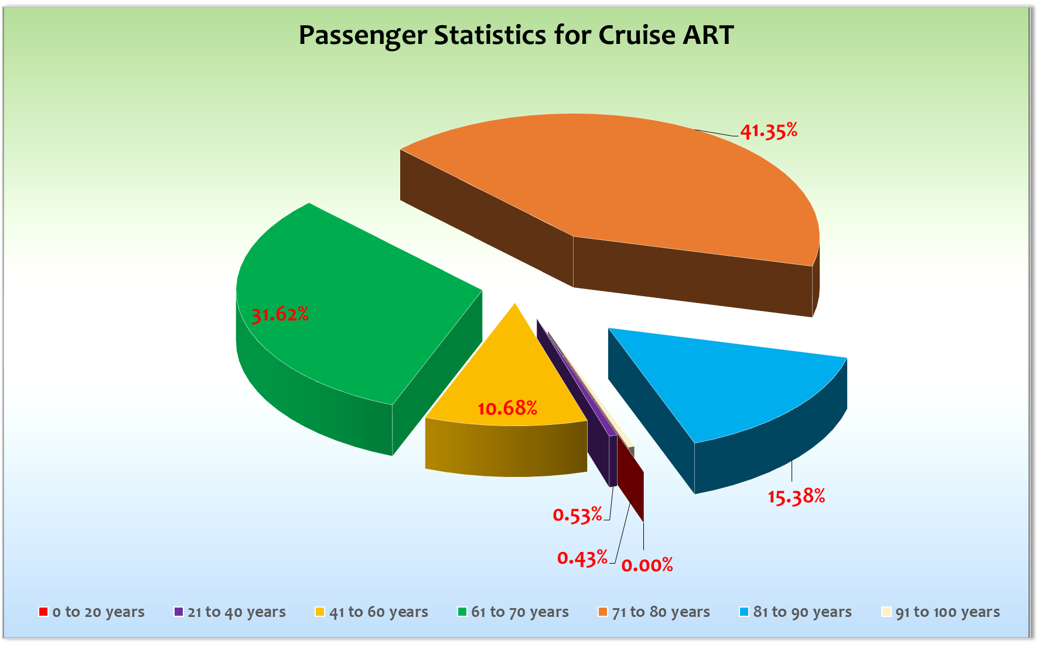

**Außerplanmäßige Ausschiffungen (Gäste)**

In Funchal mussten 15 Gäste, die ohne Reisepass nach Hamburg angereist waren, die Reise beenden, da ein Reisepass für Portsmouth vorgeschrieben war:

|  |  |  |  |  |  |
| --- | --- | --- | --- | --- | --- |
| Nachname | Vorname | Kabine | Einschiffung | Ausschiffung | Buchungssnr. |
| NOSS | SIEGFRIED | 2332 | 21/02/2022 | 07/03/2022 | 307705 |
| FRISTATZKI | SUSANNE MARGRET | 2336 | 21/02/2022 | 07/03/2022 | 202666 |
| FRISTATZKI | HEINZ PETER | 2336 | 21/02/2022 | 07/03/2022 | 202666 |
| BEILER | ANITA GERDA MARTHA | 5247 | 21/02/2022 | 07/03/2022 | 308290 |
| BEILER | HENRY ERWIN MARTIN | 5247 | 21/02/2022 | 07/03/2022 | 308290 |
| ANDERS | KLAUS FRIEDRICH LUDWIG | 6348 | 21/02/2022 | 07/03/2022 | 317854 |
| ANDERS | ILSE ELISABETH | 6348 | 21/02/2022 | 07/03/2022 | 317854 |
| ASCHEMANN | WALTRAUT | 6480 | 21/02/2022 | 07/03/2022 | 335371 |
| GRIMBERG | DIETMAR EMIL | 6489 | 21/02/2022 | 07/03/2022 | 305455 |
| GRIMBERG | ANDREAS HERBERT | 6489 | 21/02/2022 | 07/03/2022 | 305455 |
| WULFERT | ANNA LUZIA WILMA | 6634 | 21/02/2022 | 07/03/2022 | 326408 |
| SCHROERS | HELGA MARGOT | 6639 | 21/02/2022 | 07/03/2022 | 326408 |
| MUELLER | CHARLOTTE BRIGITTA | 7448 | 21/02/2022 | 07/03/2022 | 339594 |
| ROESLER | HEIDEMARIE | 7704 | 21/02/2022 | 07/03/2022 | 102158 |
| ROESLER | PETER | 7704 | 21/02/2022 | 07/03/2022 | 102158 |

**Außerplanmäßige Einschiffungen (Gäste)**26.02.22 / Lissabon: Orhan Arman, BN333717, private Gründe, Fr. Moehring bleibt an Bord

27.02.22 / Lissabon: Hr. Szczepanski & Hr. Achtzehnter, BN326474, private Gründe

03.03.22 / Santa Cruz de Tenerife: Arnold Doehmann, BN315740, medizinische Gründe, Fr. Dahlke bleibt an Bord

**Kommentar zur Route**

Unser letzte und sechste Reise zu den Kanarischen Inseln. Auch in Zukunft sollte diese Routenführung wieder mal

angeboten werden!

**Hamburg**

Für die Anzahl der Gäste hat die Einschiffung erstaunlich geruhsam funktioniert! Alles Prima!

Wir hatten leider viel zu viele Gäste ohne gültigen Reisepass bzw. ganz ohne Reisepass.

**Vigo**

Pünktliche Ankunft bei strahlendem Sonnenschein. Der übliche zentrale Liegeplatz und somit kurzer Weg ins Zentrum. Ausflüge alle OK!

**Lissabon**

Hier lagen wir allein am kleinen Terminal Santa Apolonia. Ausflüge waren alle erfolgreich! Ein schöner Aufenthalt mit Overnight. Crew durfte nicht an Land.

**Arrecife**

Auch hier hatten wir Glück wieder allein zu sein und hatten somit den etwas zentraleren Liegeplatz an der Waterfront. Ungewöhnlich kühles Wetter für Lanzarote zu dieser Jahreszeit (18°C) und sehr windig.

**Las Palmas de Gran Canaria**

Das Glück setzte sich fort, denn auch hier waren wir ganz allein im Hafen von Las Palmas. Ausflüge waren auch alle erfolgreich. Auch hier war das Wetter etwas wechselhaft und kühl.

**Santa Cruz de Tenerife**

Hier lagen wir hinter der Mein Schiff 3 ziemlich am Ende der langen Breakwaterpier. Es gab den üblichen Shuttle wobei wir diesmal im Vorfeld darauf bestanden haben, diesen exklusiv für die Artania zu bekommen. Somit konnte ein direkter Kontakt zu den Gästen wie Crew von Mein Schiff 3 vermieden werden. Ausflüge alles prima!

**San Sebastian**

Auch hier wieder pünktliche Ankunft bei sehr böigen Winden. Es war auffällig windig auf allen Kanarischen Inseln und die Temperaturen erreichten leider gerade mal die 20°C. Heftige Schauer und kühle Tempreraturen trübten ein wenig den Eindruck der wunderschönen Insel! Wir hatten Glück, dass wir am Abend eine „Windlücke“ nutzen konnten, sonst wäre unserer Aufenthalt dort etwas länger geworden.

**Santa Cruz de de la Palma**

Bei Ankunft noch ein paar Regentropfen doch dann zeigte sich La Palma von seiner besten Seite. Schöne Ausflüge und somit zufriedene Gäste.

**Funchal**

Bester Liegeplatz am CR 7 Hotel. Wunderbares Wetter - windstill und 23°C! Ein fantastischer Abschluss aller Inseln die auf dieser Reise im Programm standen. Eine schöne Auslaufparty war der perfekte Abschluss unseres Aufenthaltes auf er Blumeninsel Madeira. Es folgten drei ruhige Seetage inklusive der ruhigsten Passage der Biscaya auf den letzten 6 Reisen!

**Portsmouth**

Pünktliche Ankunft an der üblichen Pier! Die Behörden kamen an Bord und kontrollierten tatsächlich neben den Reisepässen auch die PLF Form! Die Passkontrolle hat 3 Stunden gedauert. Die Gäste mussten keine lange Wartezeit in Kauf nehmen dank einer sehr umsichtigen Zeitplanung. Das Wetter… Britisch! Mix aus wenig Sonne, viel Regen und böigen Winden.

**Hamburg**

Die Ausschiffung hat trotz der hohen Passagierzahl vom Timing sehr gut funktioniert!

**Behörden**

PLF Portugal war ärgerlich für die Gäste und wurde natürlich wieder nicht kontrolliert!

**Hospital**

Am 24.02. haben wir alle Gäste Antigen getestet. Bei dieser Testung waren alle negativ bis auf einen Herrn Klimke (BN 333815). Die übliche Kontaktrückverfolgung hat nur 4 close contacts ergeben plus Ehefrau. Der Herr wurde isoliert und die close contacts wurden 4 Tage lang täglich getestet und blieben alle negativ, auch die Ehefrau. Herr Klimke wurde am morgen des 1. März negative getestet und konnte somit seine Reise ab dem 02.03. wieder in vollen Zügen genießen.

**Hoteldepartment**

Wie immer gute Zusamenarbeit mit Hotelmanager Thomas Appenzeller und seinem Team!

**Technik**

Sonst alles prima

**Unterhaltung**

Die letzte Reise unseres Show-Ensembles! Leider! Sie waren immer ein Garant für ein gutes Unterhaltungsprogramm.

**E-Bikes**

Auf dieser Reise gab es leider kaum Nachfrage was die E-Bikes angeht was aber mit der Struktur der Gäste zu tun hatte!

**Fazit**

Schöne Reise!

**Entertainmentbericht von Entertainmentmanager Rainer Groeber**

**Showensemble:** Das Showensemble spielte **7 Shows** während der **20 Tage** Reise: Webber (2x), Ich packe meinen Koffer, We are the Champions, On the Radio, Ozeano, Le Carrousel. Sail away, Helene Fischer und Blues Brothers wurden als Specials aufgeführt. Die Shows waren immer 2/3 bis 3/4 gefüllt. Wir hatten ca. 950 Gäste auf dieser Reise. Die Gäste gaben nach jeder Show sehr gutes Feedback.

**Gastkünstler:**

* **Artania Band,** sind eine gut aufeinander eingespielte Band. Sie spielen ständig wechselnde Musikrichtungen und haben ein umfangreiches Repertoire. Mit Igor als Sänger ist das sehr passend in der Casa.
* **Bitter Lemon** war täglich in der Pazifik im Einsatz. Die drei sind eingespielt und machen gute Tanz-Musik. Die Pazifik war von unseren Gästen gut besucht.
* **Latin Emotions -**  Valdeci kann mit Ihrer Muttersprache beim Gesang punkten und Wolfgang ist ein Ausnahmespieler auf der Spanischen Gitarre! Er ist immer bereit bei Sonderveranstaltungen (Gottesdienst etc.) mitzuwirken. Er ist sehr engagiert und mehr als bemüht! Die Zusammenarbeit mit beiden ist nach gut 6 Monaten an Bord unkompliziert.
* **Mihaly Barabas** ist ein guter Pianist. „Klassik trifft Jazz“ kann man sagen - eine gute Kombination und vielseitig einsetzbar. Eine gute Kombination mit dem man eine exzellente Begleitung für Klassik und jede Art von Solokünstlern bieten kann. Die Abende in Harrys Bar sind immer gut besucht. Das Arbeiten mit ihm ist unkompliziert und er ist stets bereit auf „Sonderwünsche“ einzugehen.
* **Kalibo** hat die Gäste von Anfang an im Griff. Er fesselt sein Publikum und bringt sie gleichermaßen zum Lachen. Das Publikum war absolut positiv gestimmt. Kalibo ist laut, extrovertiert und außergewöhnlich. Er beherrscht sein Handwerk unheimlich gut und ist noch dazu ein erstklassiger Entertainer. Er ist frech, aber auch charmant. Die Zusammenarbeit verlief wieder reibungslos.
* **Harry Borgner** kam bei unseren Gästen gut an. Er ist alleine auf der Bühne (Ohne Band nur mit Gitarre). Der erste Abend war gut besucht, der zweite mit seinem Reinhard May Special etwas weniger
* **Brigitte Weithmann:** Alle Vorträge waren nicht sonderlich gut besucht. Sie braucht bitte einen eigenen Laptop!
* **Gerd Mittring** ist mehrfacher Weltmeister im Kopfrechnen. Er gab den Gästen Rechen-Denksport-Vorträge, die mit ca. 20 Gästen besucht waren.
* **Peter Holzer** ist ein guter Pfarrer. Es lässt sich sehr unkompliziert mit ihm arbeiten. Die Gottesdienste waren ganz gut besucht (20 -30 Gäste). Er ist ein sehr offenherziger und sympatischer Mann, welcher auch Messen für die Crew anbot. Er ist einer der unkompliziertesten und angenehmsten Borgeistlichen die wir haben. Er ist sehr zuverlässig, geht auf Menschen zu und ist immer freundlich
* **Michael Weithmann** liest wortwörtlich ab, macht dies zwar recht gut, ich hätte mir aber hin und wieder freieres Reden gewünscht. Seine Vorträge beinhalten viele Bilder und sind anschaulich und lebendig. Er pflegte guten Gästekontakt und stand nach dem Vortrag immer für Fragen der Gäste zur Verfügung. Leider hatte er keine Vorträge zu unseren Zielen dabei und sein Laptop entspricht nicht unseren Standards. Er braucht unbedingt einen neuen

**Frühschoppen:**

* Hanseaten-Frühschoppen
* Stadl- Frühschoppen

**Sonstige Veranstaltungen:**

* Spanischer Abend mit Latin Emotions
* Sail away Special während des Hanseaten-Frühshoppen
* Crew Show 2x
* Solo Anne Becker
* Solo Mathias Graf
* Special Lisa Becker 2x
* Special Ivan Lytvynenko
* Black and White Party + Schlager Party mit DeeJay Wanda & Rainer
* 2x Open Air Kino an der PHX Bar

**Fazit:**

Trotz Corona und Masken in der Show Lounge wurde das Programm in vollem Umfang präsentiert. Die Gäste haben die Leistung des Showensembles und der Gastkünstler häufig gelobt und waren dankbar für schöne Abende. Die Crew-Shows waren sehr gut besucht.

Rainer Groeber  
Entertainment Manager / MS Artania

**Klaus Gruschka**

Kreuzfahrtdirektor

20.03.2022

cc: Andreas Vespermann (aves@seachefs.com); art@phoenixreisen.com; Joerg Dunkel (info@joergdunkel.de); B.Drechsel@phoenixreisen.com; chris.schaedel@gmx.de; Claudia Kempkes (claudia.kempkes@schultecruise.com); DER Reiseleitung (rl@dts-kreuzfahrt.com); Franz Alois (drafranz@hotmail.com); G.Zisopoulos@phoenixreisen.com; joern-hofer1@freenet. de (joern-hofer1@freenet.de); Jose Guaithero (jose.sguaithero@schultecruise.com); k.gruschka@hotmail.de; mbzdega@web. de (mbzdega@web.de); M.Schulze@PhoenixReisen.com; PHX Show Ensemble (phxshow@artania.local); Sinah Lucius (CSDE-SMC) <sinah.lucius@schultecruise.com>; N.Jepsen@PhoenixReisen.com; ARTANIA - Hotel Manager - Viktor Pakai <Hotel.Manager@MS-Artania.com>; ARTANIA - Master - Morten Arne Hansen <Master@MS-Artania.com>; ARTANIA - Cruise Director - Joern Michael Steffen Hofer <Cruise.Director@MS-Artania.com>; CD? (upontheship@aol.com); Frank Oertel (frank.oertel@schultecruise.com); fleet@phoenixreisen.com; Martin Oberfell (martin.oberfell@schultecruise.com); Richard Bos (richard.bos@schultecruise.com); Martin Springer (martin.springer@schultecruise.com); Moritz Stedtfeld (moritzstedtfeld@yahoo.de)